Задача: На основании данных, представленных в таблице, постройте диаграмму Ямазуми
Карта потока создания ценности
Номер операции | Название операции | Описание процесса | Время, с | Характеристика времени
1 | Установка деталей
1_1 |  | Разогреть пресс-машину | 5 | Потери
1_2 |  | Очистить приспособление для запрессовки | 10 | Не добавляет ценность
1_3 |  | Установка деталей для запрессовки | 5 | Не добавляет ценность
1_4 |  | Совместить гайки | 9 | Не добавляет ценность
1_5 |  | Выровнять шпильки | 9 | Не добавляет ценность
1_6 |  | Загрузить пластину | 10 | Добавляет ценность
2 | Изготовление деталей
2_1 |  | Опустить пресс | 6 | Добавляет ценность
2_2 |  | Поднять пресс | 9 | Не добавляет ценность
2_3 |  | Извлечь две спрессованные детали | 10 | Не добавляет ценность
2_4 |  | Очистить приспособление для запрессовки | 7 | Потери
3 | Шлифовка трёх деталей
3_1 |  | Отшлифовать верх крышки | 9 | Добавляет ценность
3_2 |  | Отшлифовать низ крышки | 9 | Добавляет ценность
3_3 |  | Взять следующую деталь | 6 | Не добавляет ценность
3_4 |  | Отшлифовать верх крышки | 9 | Добавляет ценность
3_5 |  | Отшлифовать низ крышки | 9 | Добавляет ценность
3_6 |  | Взять следующую деталь | 6 | Не добавляет ценность
3_7 |  | Отшлифовать верх крышки | 9 | Добавляет ценность
3_8 |  | Отшлифовать низ крышки | 9 | Добавляет ценность
3_9 |  | Накрыть и взять следующую деталь | 8 | Не добавляет ценность
4 | Установка колес
4_1 |  | Пополнить запас материала | 10 | Не добавляет ценность
4_2 |  | Взять 4 винта | 5 | Не добавляет ценность
4_3 |  | Установить и закрутить винты | 7 | Добавляет ценность
4_4 |  | Взять кожух | 6 | Не добавляет ценность
4_5 |  | Установить и закрепить колесо | 8 | Добавляет ценность
4_6 |  | Установить и закрепить следующее колесо | 8 | Добавляет ценность
5 | Закрепление кронштейна
5_1 |  | Сложить детали в стопку | 10 | Потери
5_2 |  | Наклеить первую маркировку (ярлык) | 8 | Добавляет ценность
5_3 |  | Наклеить вторую маркировку (ярлык) | 6 | Добавляет ценность
5_4 |  | Наклеить третью маркировку (ярлык) | 7 | Добавляет ценность
5_5 |  | Прикрепить ремень | 5 | Добавляет ценность
5_6 |  | Установить кронштейн | 5 | Добавляет ценность
5_7 |  | Закрепить кронштейн | 10 | Добавляет ценность
6 | Сборка редуктора
6_1 |  | Проверить сборку первого вала | 7 | Потери
6_2 |  | Проверить сборку второго вала | 8 | Потери
6_3 |  | Взять редуктор и собрать | 10 | Не добавляет ценность
6_4 |  | Взять арматуру и закрепить | 7 | Добавляет ценность
6_5 |  | Установить прокладку | 10 | Добавляет ценность
6_6 |  | Взять вторую арматуру и закрепить | 5 | Добавляет ценность
7 | Сборка вала
7_1 |  | Проверить сборку и накрыть детали | 5 | Потери
7_2 |  | Собрать подсборку вала | 7 | Добавляет ценность
7_3 |  | Собрать переключающее устройство | 5 | Добавляет ценность
7_4 |  | Завернуть в защитную пленку | 6 | Добавляет ценность
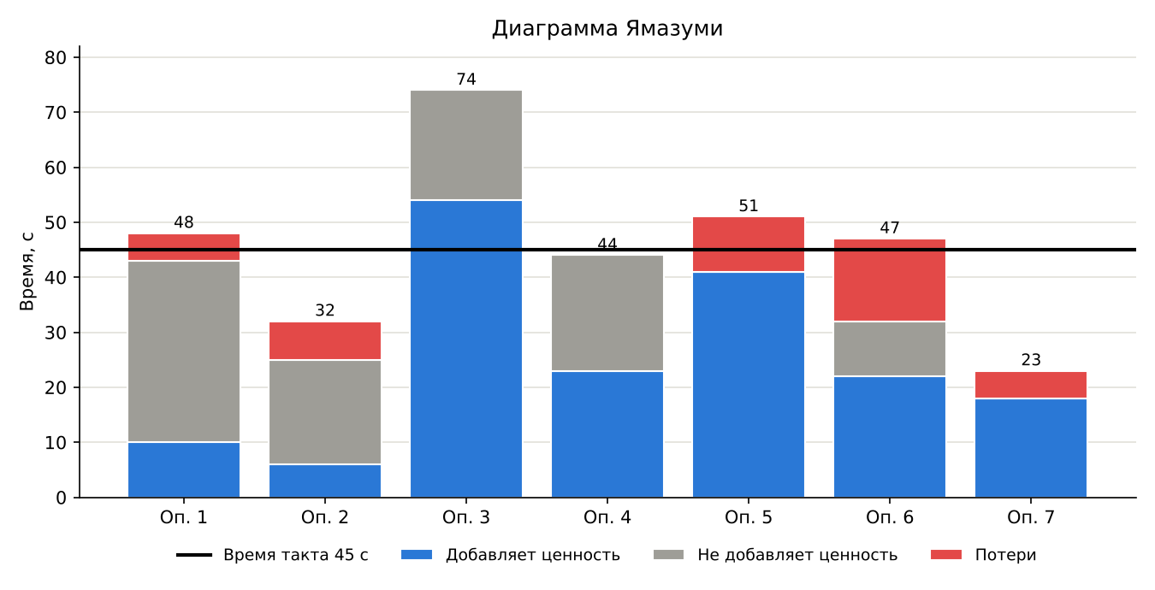
1. Проведите анализ карты работы и выявите операции, по времени цикла существенно влияющие на обеспечение требуемого такта обработки и сборки деталей. Время такта (цикла) составляет 45 секунд.
Время такта превышают операции: № 3 «Шлифовка трёх деталей» – 74 с (+29 с, главное узкое место), № 5 «Закрепление кронштейна» – 51 с (+6 с), № 1 «Установка деталей» – 48 с (+3 с), № 6 «Сборка редуктора» – 47 с (+2 с).

2. Укажите операции, на которых недозагружены рабочие места в пределах заданного времени такта?
Недозагружены: № 7 «Сборка вала» – 23 с (недогрузка 22 с), № 2 «Изготовление деталей» – 32 с (13 с), № 4 «Установка колес» – 44 с (1 с).

3. Определите соотношение видов работ по времени на шестой операции (в %):

- Потери – 15 с из 47 с – 31,9 %

- Не добавляет ценность – 10 с из 47 с – 21,3 %

- Добавляет ценность - 22 с из 47 с – 46,8 %

